Ενώνω τα αντίθετα:

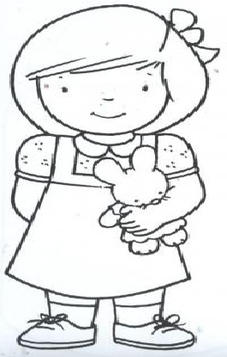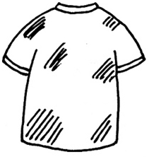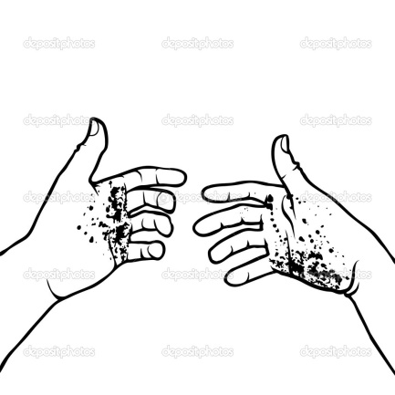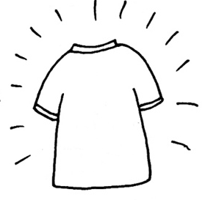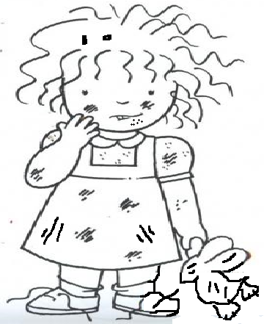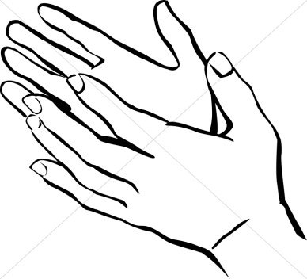

Φτιάχνω τις αλληλουχίες:

**3**

**2**

**1**

καθαρό παιδί

βρώμικο παιδί

**3**

**2**

**1**

καθαρό παιδί

βρώμικο παιδί

**3**

**2**

**1**

καθαράχέρια

βρώμικαχέρια

καθαρό παιδί

βρώμικο παιδί

**νερό και σαπούνι**

βρώμικο ρούχο

καθαρό ρούχο

βρώμικα χέρια

καθαρά χέρια

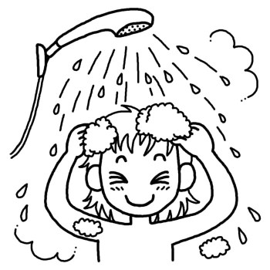

**μπάνιο**

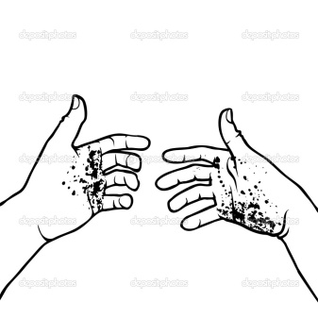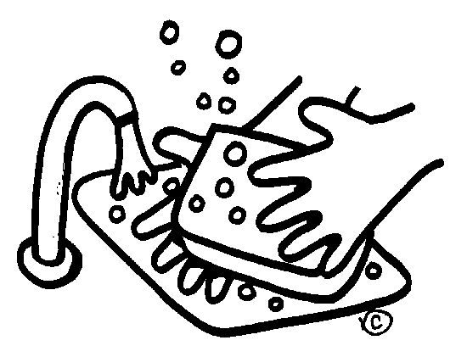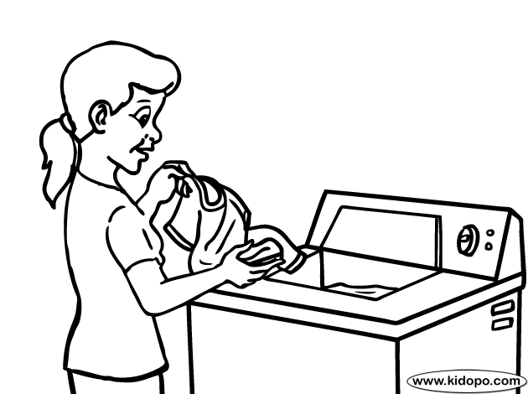

**μπουγάδα**

